第1章 EDA技术概述
本章简要介绍EDA技术、EDA工具、FPGA结构原理及EDA的应用情况和发展趋势，其中重点介绍基于EDA的FPGA开发技术的概况。
考虑到本章中出现的一些基本概念和名词有可能涉及较多的基础知识和更深入的EDA基础理论，故对于本章的学习仅要求读者做一般性的了解，无须深入探讨。因为待读者学习完本教程，并经历了本教材配置的必要实践后，对许多问题就会自然而然地弄明白了。不过需要强调的是，本章的重要性并不能因此而被低估。

1.1 EDA技术
现代电子设计技术的核心已日趋转向基于计算机的电子设计自动化技术，即EDA（Electronic Design Automation）技术。EDA技术就是依赖功能强大的计算机，在EDA工具软件平台上，对以硬件描述语言（Hardware Description Language，HDL）为系统逻辑描述手段完成的设计文件。它自动地完成逻辑编译、化简、分割、综合、布局布线以及逻辑优化和仿真测试，直至实现既定的电子线路系统功能。EDA技术使得设计者的主要工作仅限于利用软件的方式来完成对系统硬件功能的实现，这是电子设计技术的一个巨大进步。
EDA技术在硬件实现方面融合了大规模集成电路制造技术、IC版图设计、ASIC测试和封装以及FPGA/CPLD（Field Programmable Gate Array/Complex Programmable Logic Device）编程下载和自动测试等技术；在计算机辅助工程方面融合了计算机辅助设计（CAD）、计算机辅助制造（CAM）、计算机辅助测试（CAT）、计算机辅助工程（CAE）技术以及多种计算机语言的设计概念；而在现代电子学方面则容纳了更多的内容，如电子线路设计理论、数字信号处理技术、数字系统建模和优化技术等。因此EDA技术为现代电子理论和设计的表达与实现提供了可能性。正因为EDA技术丰富的内容及其与电子技术各学科领域的相关性，其发展的历程同大规模集成电路设计技术、计算机辅助工程、可编程逻辑器件，以及电子设计技术和工艺是同步的。
就过去30年的电子技术的发展历程，可大致将EDA技术的发展分为3个阶段。
第一阶段：20世纪70年代，在集成电路制作方面，MOS工艺已得到广泛的应用。可编程逻辑技术及其器件已经问世，计算机作为一种运算工具已在科研领域得到广泛应用。而在后期，CAD的概念已见雏形，这一阶段人们开始利用计算机取代手工劳动，辅助进行集成电路版图编辑、PCB布局布线等工作，这是EDA技术的雏形。
第二阶段：20世纪80年代，集成电路设计进入了CMOS（互补场效应管）时代。复杂可编程逻辑器件已进入商业应用，相应的辅助设计软件也已投入使用；在80年代末，出现了FPGA，CAE和CAD技术的应用更为广泛，它们在PCB设计方面的原理图输入、自动布局布线及PCB分析、逻辑设计、逻辑仿真、布尔代数综合和化简等方面担任了重要的角色。特别是各种硬件描述语言的出现、应用和标准化方面的重大进步，为电子设计自动化解决电子线路建模、标准文档及仿真测试等问题奠定了基础。
第三阶段：进入20世纪90年代，计算机辅助工程、辅助分析和辅助设计在电子技术领域获得更加广泛的应用。与此同时，电子技术在通信、计算机及家电产品生产中的市场需求和技术需求，极大地推动了全新的电子设计自动化技术的应用和发展。特别是集成电路设计工艺步入了超深亚微米阶段，百万门以上的大规模可编程逻辑器件的陆续问世，以及基于计算机技术的面向用户的低成本大规模ASIC设计技术的应用，促进了EDA技术的形成。更为重要的是，各EDA公司致力于推出兼容各种硬件实现方案和支持标准硬件描述语言的EDA工具软件的出现，都有效地将EDA技术推向成熟和实用。
EDA技术在进入21世纪后，得到了更大的发展，突出表现在以下几个方面。
- 在FPGA上实现DSP（数字信号处理）应用成为可能，用纯数字逻辑进行DSP模块的设计，使得高速DSP的实现成为现实，并有力地推动了软件无线电技术的实用化和发展。基于FPGA的DSP技术，为高速数字信号处理算法提供了实现途径。
- 嵌入式处理器软核的成熟，使得SOPC（System On a Programmable Chip）步入大规模应用阶段，在一单片FPGA中实现一个完备的可随意重构的嵌入式系统成为可能。
- 在仿真和设计两方面支持标准硬件描述语言的功能强大的EDA软件不断推出。
- EDA使得电子领域各学科的界限更加模糊，更加互为包容：模拟与数字、软件与硬件、系统与器件、ASIC与FPGA等。
- 基于EDA的用于ASIC设计的标准单元已涵盖大规模电子系统及复杂IP核模块。
- 软硬IP（Intellectual Property）核在电子行业的产业领域广泛应用。
- SOC高效低成本设计技术的成熟。
- 系统级、行为验证级硬件描述语言的出现（如System C），使复杂电子系统的设计和验证趋于简单。

1.2 EDA技术应用对象
一般地，利用EDA技术进行电子系统设计的最后目标，是完成专用集成电路（ASIC）或印制电路板（PCB）的设计和实现（如图1-1所示）。其中，PCB设计指的是电子系统的印制电路板设计，从电路原理图到PCB上元件的布局、布线、阻抗匹配、信号完整性分析及板级仿真，到最后的电路板机械加工文件生成，这些都需要相应的计算机EDA工具软件辅助设计者来完成，这仅是EDA技术应用的一个重要方面，但本书限于篇幅不做展开。ASIC作为最终的物理平台，集中容纳了用户通过EDA技术将电子应用系统的既定功能和技术指标具体实现的硬件实体。
专用集成电路就是具有专门用途和特定功能的独立集成电路器件，根据这个定义，作为EDA技术最终实现目标的ASIC，可以通过3种途径来完成（如图1-1所示）。
图1-1 EDA技术实现目标

1．可编程逻辑器件
FPGA和CPLD是实现这一途径的主流器件，它们的特点是直接面向用户、具有极大的灵活性和通用性、使用方便、硬件测试和实现快捷、开发效率高、成本低、上市时间短、技术维护简单、工作可靠性好等。FPGA和CPLD的应用是EDA技术有机融合软硬件电子设计技术、SOC和ASIC设计，以及对自动设计与自动实现最典型的诠释。由于FPGA和CPLD的开发工具、开发流程和使用方法与ASIC有类似之处，因此这类器件通常也被称为可编程专用IC或可编程ASIC。

2．半定制或全定制ASIC
基于EDA技术的半定制或全定制ASIC，根据它们的实现工艺，可统称为掩模（Mask）ASIC，或直接称ASIC。可编程ASIC与掩模ASIC相比，不同之处在于前者具有面向用户灵活多样的可编程性，即硬件结构的可重构特性。

3．混合ASIC
混合ASIC（不是指数模混合ASIC）主要指既含有面向用户的FPGA可编程功能和逻辑资源，同时也含有可方便调用和配置的硬件标准单元模块，如CPU、RAM、ROM、硬件加法器、乘法器、锁相环等。

1.3 常用HDL和Verilog HDL
硬件描述语言（HDL）是EDA技术的重要组成部分，目前常用的HDL语言主要有VHDL、Verilog HDL、SystemVerilog和System C。其中Verilog HDL和VHDL在现在的EDA设计中使用最多，几乎得到所有的主流EDA工具的支持。而SystemVerilog和System C这两种HDL语言还处于不断完善过程中，主要加强了系统验证方面的功能。
自从出现VHDL和Verilog HDL语言以来，对于选择何种语言进行系统设计最好的争论就从未停止过。多数偏好Verilog HDL的用户能拿出的最有“说服力”的论据是Verilog HDL编程与C最接近。这似乎意味着对C熟练的人，更容易学好和掌握Verilog HDL。其实恰恰相反。事实证明，如果缺少硬件概念，越是熟悉C/C++等软件描述语言的，越不容易学好、用好硬件描述语言。这是因为C和HDL本质上是截然不同的计算机语言，这个结论并不会因为C的某些语句类同于Verilog HDL就有会所改变。因为HDL语言的编程风格、编程思路、编程目标、编程优劣标准、程序验证方法、对程序员知识结构的要求等都有巨大差别。如果以这些标准来判别计算机语言的相似度，那么Verilog HDL与VHDL的相似度至少达90%，而与C或C++的相似度则远低于5%。由此可见，绝对不能把C等语言的编程经验和编程风格带到HDL的程序设计中，而是应该紧密结合硬件电路基础知识从一个全新的角度去了解、学习和掌握HDL，摆脱C等软件描述语言编程习惯和风格的不良影响！
Verilog HDL是电子设计主流硬件的描述语言之一，本书将重点介绍它的编程方法和使用技术。Verilog HDL（简称Verilog）最初由Gateway Design Automation公司（简称GDA）的Phil Moorby在1983年创建。起初，Verilog仅作为GDA公司的Verilog-XL仿真器的内部语言，用于数字逻辑的建模、仿真和验证。Verilog-XL推出后获得了成功和认可，从而促进了Verilog HDL的发展。1989年GDA公司被Cadence公司收购，Verilog 语言成为了Cadence公司的私有财产。1990 年 Cadence 公司成立了OVI（Open Verilog International）组织，公开了Verilog语言，并由OVI负责促进Verilog语言的发展。在OVI的努力下，1995年，IEEE制定了Verilog HDL的第一个国际标准——IEEE Std 1364—1995，即Verilog 1.0。
2001年，IEEE发布了Verilog HDL的第二个标准版本（Verilog 2.0），即IEEE Std 1364—2001，简称为Verilog-2001标准。由于Cadence公司在集成电路设计领域的影响力和Verilog的易用性，Verilog成为基层电路建模与设计中最流行的硬件描述语言。
Verilog的部分语法是参照C语言的语法设立的（但与C有本质区别），因此，具有很多C语言的优点，从形式表述上来看，代码简明扼要，使用灵活，且语法规定不是很严谨，很容易上手。Verilog具有很强的电路描述和建模能力，能从多个层次对数字系统进行建模和描述，从而大大简化了硬件设计任务，提高了设计效率和可靠性。在语言易读性、层次化和结构化设计方面表现了强大的生命力和应用潜力。因此，Verilog支持各种模式的设计方法：自顶向下与自底向上或混合方法。在面对当今许多电子产品生命周期缩短，需要多次重新设计以融入最新技术、改变工艺等方面，Verilog具有良好的适应性。用Verilog进行电子系统设计的一个很大的优点是当设计逻辑功能时，设计者可以专心致力于其功能的实现，而不需要对不影响功能的、与工艺有关的因素花费过多的时间和精力；当需要仿真验证时，可以很方便地从电路物理级、晶体管级、寄存器传输级乃至行为级等多个层次来做验证。
SystemVerilog是一种新的硬件描述语言，它基于Verilog-2001，是由Accellera开发的（Accellera的前身就是OVI）。SystemVerilog在Verilog-2001的基础上做了扩展，将Verilog语言推向了系统级空间和验证级空间，极大地改进了高密度、基于IP的、总线敏感的芯片设计效率。SystemVerilog主要定位于集成电路的实现和验证流程，并为系统级设计流程提供了强大的链接能力。SystemVerilog改进了Verilog代码的生产率、可读性以及可重用性。SystemVerilog提供了更简约的硬件描述，还为测试平台开发、随机约束的测试平台开发、覆盖驱动的验证以及基于断言的验证提供了广泛的支持。2005年，IEEE批准了SystemVerilog的语法标准，即IEEE P1800标准。
System C是C++语言的硬件描述扩展，主要用于ESL（电子系统级）建模与验证。由OSCI（Open System C Initiative）组织进行发展。System C并非是好的RTL语言（即可综合的、硬件可实现描述性质的语言），而是一种系统级建模语言。将System C和SystemVerilog组合起来，能够提供一套从ESL至RTL验证的完整解决方案。System C源代码可以使用任何标准C++编译环境进行编译，生成可执行文件；运行可执行文件，可生成VCD格式的波形文件。System C的综合还不完善，但已经有工具支持。
Verilog语言的特点：
（1）按照设计目的，Verilog程序可以划分为面向仿真和面向综合两类，而可综合的Verilog程序能分别面向FPGA和ASIC开发两个领域。
（2）能在多个层次上对所设计的系统加以描述，从开关级、门级、寄存器传输级（RTL）至行为级都可以加以描述。
（3）灵活多样的电路描述风格。

1.4 EDA技术的优势
在传统的数字电子系统或IC设计中，手工设计占了很大的比例。设计流程中，一般先按电子系统的具体功能要求进行功能划分，然后对每个子模块画出真值表，用卡诺图进行手工逻辑简化，写出布尔表达式，画出相应的逻辑线路图，再据此选择元器件，设计电路板，最后进行实测与调试。传统数字技术的手工设计方法的缺点如下。
- 复杂电路的设计、调试十分困难。
- 由于无法进行硬件系统仿真，如果某一过程存在错误，查找和修改十分不便。
- 设计过程中产生大量文档，不易管理。
- 对于IC设计而言，设计实现过程与具体生产工艺直接相关，因此可移植性差。
- 只有在设计出样机或生产出芯片后才能进行实测。
- 所能设计完成的系统规模通常很小，抗干扰能力差，工作速度也很低。
相比之下，EDA技术有很大的不同。
（1）用HDL对数字系统进行抽象的行为与功能描述到具体的内部线路结构描述，从而可以在电子设计的各个阶段、各个层次进行计算机模拟验证，保证设计过程的正确性，可以大大降低设计成本，缩短设计周期。
（2）EDA工具之所以能够完成各种自动设计过程，关键是有各类库的支持，如逻辑仿真时的模拟库、逻辑综合时的综合库、版图综合时的版图库、测试综合时的测试库等。这些库都是EDA公司与半导体生产厂商紧密合作、共同开发的。
（3）某些HDL本身也是文档型的语言（如Verilog），极大地简化了设计文档的管理。
（4）EDA技术中最为瞩目的功能，即最具现代电子设计技术特征的功能是日益强大的逻辑设计仿真测试技术。EDA仿真测试技术只需通过计算机就能对所设计的电子系统从各种不同层次的系统性能特点完成一系列准确的测试与仿真操作。在完成实际系统的安装后，还能对系统上的目标器件进行所谓“边界扫描测试”，及嵌入式逻辑分析仪的应用。这一切都极大地提高了大规模系统电子设计的自动化程度。
（5）无论传统的应用电子系统设计得如何完美、使用了多么先进的功能器件，都掩盖不了一个无情的事实，即设计者对该系统没有任何自主知识产权，因为系统中的关键性的器件往往并非出自设计者之手，这将导致该系统在许多情况下的应用直接受到限制。基于EDA技术的设计则不同，由于用HDL表达的成功的专用功能设计在实现目标方面有很大的可选性，它既可以用不同来源的通用FPGA/CPLD实现，也可以直接以ASIC来实现，设计者拥有完全的自主权，再无受制于人之虞。
（6）传统的电子设计方法至今没有任何标准规范加以约束，因此设计效率低、系统性能差、规模小、开发成本高、市场竞争能力小。相比之下，EDA技术的设计语言是标准化的，不会由于设计对象的不同而改变；它的开发工具是规范化的，EDA软件平台支持任何标准化的设计语言；它的设计成果是通用性的，IP核具有规范的接口协议；它具有良好的可移植与可测试性，为系统开发提供了可靠的保证。
（7）从电子设计方法学来看，EDA技术最大的优势就是能将所有设计环节纳入统一的自顶向下的设计方案中。
（8）EDA不但在整个设计流程上充分利用计算机的自动设计能力、在各个设计层次上利用计算机完成不同内容的仿真模拟，而且在系统板设计结束后仍可利用计算机对硬件系统进行完整的测试。

1.5 面向FPGA的EDA开发流程
完整地了解利用EDA技术进行设计开发的流程对于正确地选择和使用EDA软件、优化设计项目、提高设计效率十分有益。一个完整的、典型的EDA设计流程既是自顶向下设计方法的具体实施途径，也是EDA工具软件本身的组成结构。

1.5.1 设计输入
图1-2是基于EDA软件的FPGA开发流程框图。以下将分别介绍各设计模块的功能特点。对于目前流行的用于FPGA开发的EDA软件，图1-2的设计流程具有一般性。
将电路系统以一定的表达方式输入计算机，是在EDA软件平台上对FPGA/CPLD开发的最初步骤。通常，使用EDA工具的设计输入可分为两种类型。
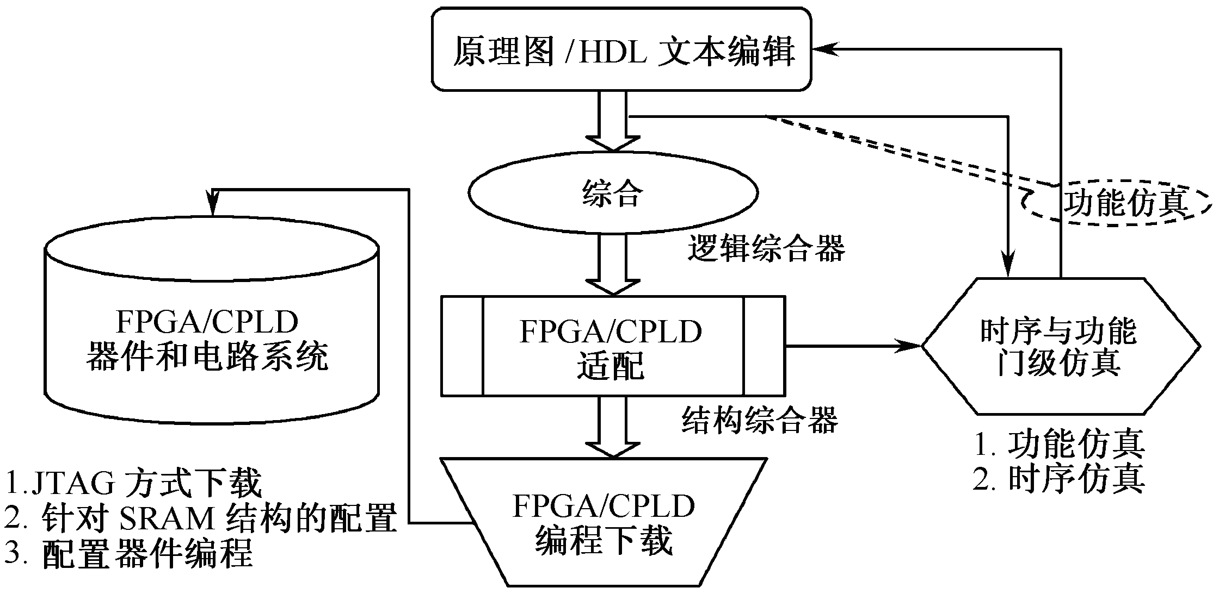
图1-2 基于EDA的FPGA开发流程

1．图形输入
图形输入通常包括电路原理图输入和状态图输入。
状态图输入方法就是根据电路的控制条件和不同的转换方式，用绘图的方法在EDA软件的状态图编辑器上绘出状态图，然后由EDA编译器和综合器将此状态变化流程图编译综合成电路网表。
电路原理图输入方法是一种类似于传统电子设计方法的原理图编辑输入方式，即在EDA软件的图形编辑界面上绘制能完成特定功能的电路原理图。原理图由逻辑器件（符号）和连接线构成，图中的逻辑器件可以是EDA软件库中预制的功能模块，如与门、非门、或门、触发器以及各种含74系列器件功能的宏功能块，甚至还有一些类似于IP的宏功能块。

2．硬件描述语言代码文本输入
这种方式与传统的计算机软件语言编辑输入基本一致。就是将使用了某种硬件描述语言的电路设计代码，如Verilog或VHDL的源程序，进行编辑输入。

1.5.2 综合
综合（Synthesis），就其字面含义应该是：把抽象的实体结合成单个或统一的实体。因此，综合就是把某些东西结合到一起，把设计抽象层次中的一种表述转化成另一种表述的过程。在电子设计领域，综合的概念可以表述为：将用行为和功能层次表达的电子系统转换为低层次的、便于具体实现的模块组合装配的过程。
事实上，自上而下的设计过程中的每一步都可称为一个综合环节。现代电子设计过程通常从高层次的行为描述开始，以底层的结构甚至更低层次描述结束，每个综合步骤都是上一层次的转换。
（1）从自然语言转换到Verilog语言算法表述，即自然语言综合。
（2）从算法表述转换到寄存器传输级（Register Transport Level，RTL）表述，即从行为域到结构域的综合，也称行为综合。
（3）从RTL级表述转换到逻辑门（包括触发器）的表述，即逻辑综合。
（4）从逻辑门表述转换到版图级表述（如ASIC设计），或转换到FPGA的配置网表文件，可称为版图综合或结构综合。有了版图信息就可以把芯片生产出来了。有了对应的配置文件，就可以使对应的FPGA变成具有专门功能的电路器件了。
显然，综合器就是能够将一种设计表述形式自动向另一种设计表述形式转换的计算机程序，或协助进行手工转换的程序。它可以将高层次的表述转化为低层次的表述，可以将行为域转化为结构域，可以将高一级抽象的电路描述（如算法级）转化为低一级的电路描述（如门级），并可以用某种特定的“技术”（如CMOS）实现。
对设计者而言有两种情况，一是在高抽象层次进行系统设计并利用综合工具将设计转化为低层次的表述；二是直接在低抽象层次上设计系统。这类似于一个程序员用高级语言编程并用编译器将程序编译成机器代码和直接用机器代码进行编程的情况。在前一种情况下，设计者可以将精力主要集中在系统级问题上，而不必关心低级结构设计的细节问题。因此将减少设计和编程所花费的时间和精力，并且减少错误的发生。
另一方面，尽管从表面上看，Verilog等硬件描述语言综合器和软件程序编译器都是一种“翻译器”，它们都能将高层次的设计表达转化为低层次的设计表达，但它们却具有许多本质的区别。
如图1-3所示，编译器将软件程序翻译成基于某种特定CPU的机器代码，这种代码仅限于这种CPU而不能移植，它并不代表硬件结构，更不能改变CPU的结构，只能被动地为其特定的硬件电路所利用。如果脱离了已有的硬件环境（CPU），机器代码将失去意义。此外，编译器作为一种软件的运行，除了某种单一目标器件，即CPU的硬件结构外，不需要任何与硬件相关的器件库和工艺库参与编译。因而，编译器的工作单纯得多，编译过程基本属于一种一一对应式的、机械转换式的“翻译”行为。
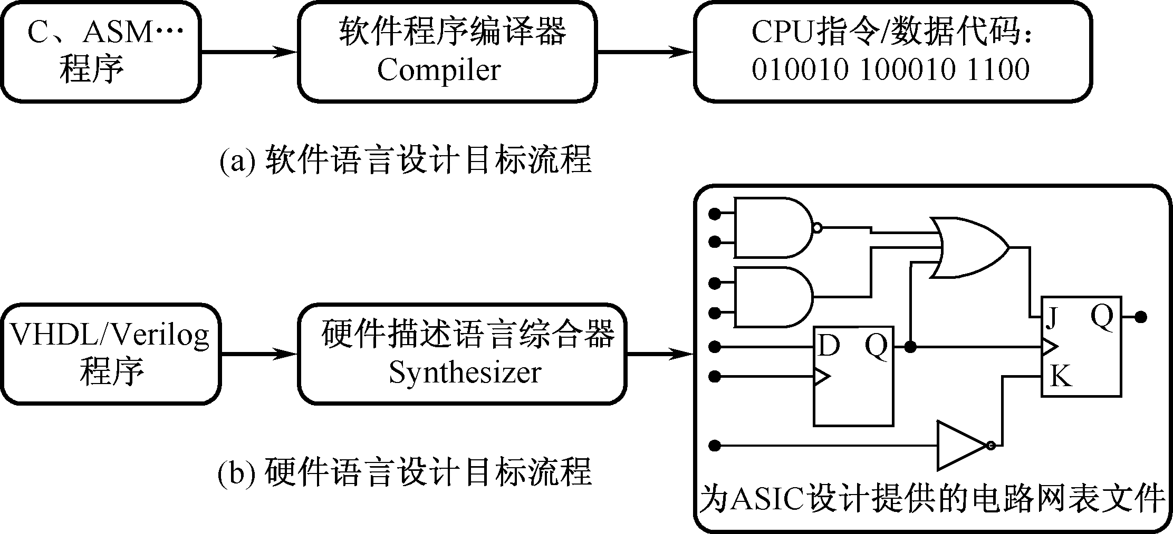
图1-3 编译器和综合的功能比较
综合器则不同，同样是类似的软件代码（如Verilog程序代码），综合器转化的目标是底层的电路结构网表文件，这种满足原设计程序功能描述的电路结构不依赖于任何特定硬件环境，因此可以独立地存在，并能轻易地被移植到任何通用硬件环境中，如ASIC、FPGA等。换言之，电路网表代表了特定的且可独立存在和具有实际功能的硬件结构，因此具备了随时改变硬件结构的依据，综合的结果具有相对独立性。另一方面，综合器在将硬件描述语言表达的电路功能转化成具体的电路结构网表过程中，具有明显的能动性（例如状态机的优化），它不是机械的一一对应式的“翻译”，而是根据设计库、工艺库以及预先设置的各类约束条件，“自主”地选择最优的方式完成电路结构的设计。这就是说，对于相同的Verilog表述，综合器可以用不同的电路结构实现相同的功能。
（a）
（b）
如图1-4所示，与编译器相比，综合器具有更复杂的工作环境。综合器在接收Verilog程序并准备对其综合前，必须获得与最终实现设计电路硬件特征相关的工艺库的信息，以及获得优化综合的诸多约束条件。一般地，约束条件有多种，如设计规则、时间约束（包括速度约束）、面积约束等。通常，时间约束的优先级高于面积约束。设计优化要求当综合器把Verilog源码翻译成通用原理图时，将识别状态机、加法器、乘法器、多路选择器和寄存器等。这些运算功能根据Verilog源码中的符号（如加、减、乘、除），都可用多种方法实现。如加法可实现的方案有多种，有的面积小，速度慢；有的速度快，面积大。Verilog行为描述强调的是电路的行为和功能，而不是电路如何实现。而选择电路的实现方案正是综合器的任务。综合器选择一种能充分满足各项约束条件且成本最低的实现方案。
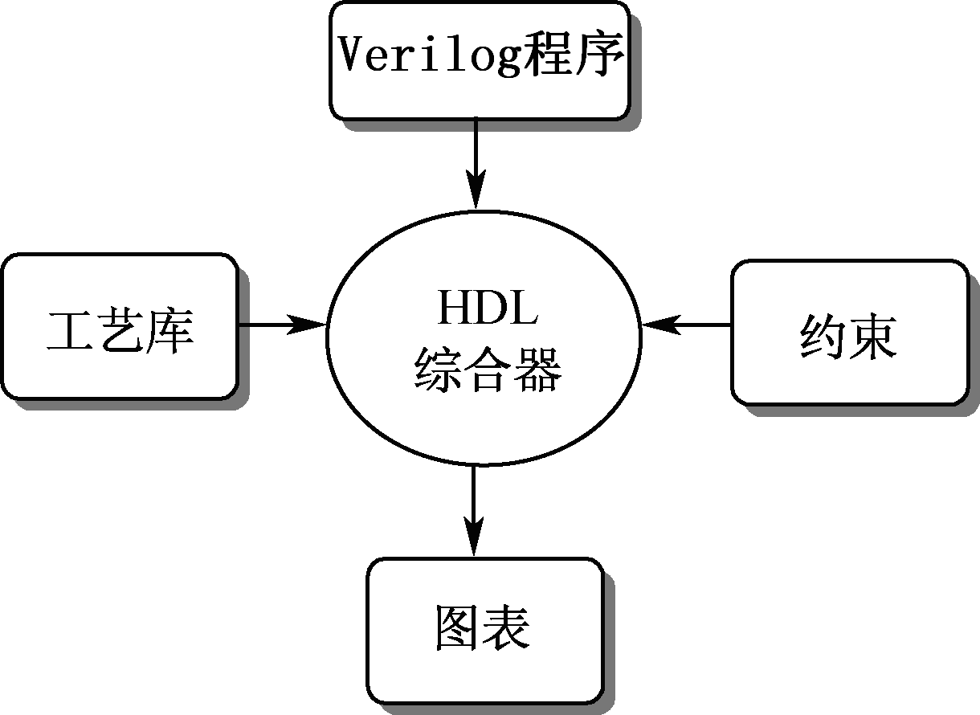
图1-4 HDL综合器运行流程
现在的许多综合器还允许设计者指定在做映射优化时综合器应付出多大“努力”。“努力”一般可分为低、中、高3档。
需要注意的是，Verilog（也包括VHDL、SystemVerilog）方面的IEEE标准，主要指的是文档的表述、行为建模及其仿真，至于在电子线路的设计方面，Verilog并没有得到全面的标准化支持。这就是说，HDL综合器并不能支持IEEE标准的Verilog的全集（全部语句程序），而只能支持其子集，即部分语句，并且不同的HDL综合器所支持的Verilog子集也不完全相同。这样一来，对于相同的Verilog源代码，不同的HDL综合器可能综合出在结构和功能上并不完全相同的电路系统。对此，设计者应给予充分注意：对于不同的综合结果，不应对综合器的特性贸然做出评价，而应在设计过程中，尽可能全面了解所使用的综合工具的特性。
当然，随着EDA技术的不断进步，可综合的Verilog正逐渐走向标准化。目前已经推出的IEEE Std 1364[1].1—2002标准正为Verilog HDL的RTL级（即可综合级）综合定义一系列的建模准则。

1.5.3 适配（布线布局）
适配器（Fitter）也称结构综合器，它的功能是将由综合器产生的网表文件配置于指定的目标器件中，使之产生最终的下载文件，如JEDEC、JAM、POF、SOF等格式的文件。适配所选定的目标器件必须属于原综合器指定的目标器件系列。通常，EDA软件中的综合器可由专业的第三方EDA公司提供，而适配器则需由FPGA/CPLD供应商提供。因为适配器的适配对象直接与器件的结构细节相对应。
适配器就是将综合后的网表文件针对某一具体的目标器件进行逻辑映射操作，其中包括底层器件配置、逻辑分割、优化、布局布线等操作。适配完成后可以利用适配所产生的仿真文件作精确的时序仿真，同时产生可用于对目标器件进行编程的文件。

1.5.4 仿真
在编程下载前必须利用EDA工具对适配生成的结果进行模拟测试，就是所谓的仿真（Simulation）。仿真就是让计算机根据一定的算法和一定的仿真库对EDA设计进行模拟，验证设计的正确性，以便排除错误，它是EDA设计过程中的重要步骤。图1-2所示的时序与功能门级仿真通常由FPGA公司的EDA开发工具直接提供（当然也可以选用第三方的专业仿真工具），它可以完成两种不同级别的仿真测试。
（1）时序仿真。即接近真实器件时序性能运行特性的仿真。仿真文件中已包含了器件硬件特性参数，因而仿真精度高。但时序仿真的仿真文件必须来自针对具体器件的适配器。综合后所得的EDIF等网表文件通常作为FPGA适配器的输入文件，产生的仿真网表文件中包含了精确的硬件延迟信息。
（2）功能仿真。即直接对HDL、原理图描述或其他描述形式的逻辑功能进行测试模拟，以了解其实现的功能是否满足原设计要求的过程。仿真过程不涉及任何具体器件的硬件特性。不经历适配阶段，在设计项目编辑、编译（或综合）后即可进入门级仿真器进行模拟测试。直接进行功能仿真的好处是设计耗时短，对硬件库、综合器等没有任何要求。
本教材主要介绍基于Quartus II的时序仿真工具。对于使用第三方的ModelSim仿真工具完成test bench程序的仿真，将在第10章中介绍。

1.5.5 RTL描述
RTL（Register Transport Level）的概念会经常出现，这里对它做一些说明。
RTL的概念最初产生于对某类电路的描述。RTL描述是以规定设计中的各种寄存器形式为特征，然后在寄存器之间插入组合逻辑。这类寄存器或者显式地通过元件具体装配，或者通过推论做隐含的描述。传统概念下的RTL电路的构建特色是由一系列组合电路模块和寄存器模块相间级联而成，即组合电路与时序电路各自独立且级联，而信号的通过有一种逐级传输的特征，故称此类电路为寄存器传输级电路。此后，这个概念进一步泛化，便引申为一切用各种独立的组合电路模块和独立的寄存器模块，但不涉及低层具体逻辑门结构或触发器电路细节（所谓技术级：Technology），来构建描述数字电路的形式都称之为RTL描述，而且即使不包含时序模块，或只有寄存器模块的同类描述形式也都泛称为RTL描述。所以现在所谓的RTL仿真，即功能仿真就是指不涉及电路细节（如门级细节）的RTL模块级构建的系统的仿真；而涉及电路细节和时序性能的时序仿真就称为门级仿真。
此概念进入EDA技术领域后，又有了进一步的引申，且向两个不同的方向分化。
（1）RTL描述的电路就是“实际存在的电路”或“真实的电路”的表述。而硬件描述语言HDL中包含可综合与不可综合（主要用于仿真）的语句，用可综合的语句构建的电路描述代码可以通过HDL综合器生成可实现的电路，于是就把一切用可综合的语句表述的、可由综合器生成实际电路的HDL代码形式称为RTL描述。现在许多文献中干脆将RTL当成了可综合的硬件描述语言代码的代名词，即把一个完整的、可综合的HDL代码对电路的表述称为RTL描述（综合出的电路未必包含寄存器）。
（2）但另一方面，相对于RTL的传统含义（即由一系列独立的、宏观的组合电路模块和寄存器模块表述的电路系统），更多的情况是组合电路和时序电路，当然包括各类寄存器处于相互交错融合的状态（尽管完全可以归并和分类出RTL结构），人们便以其他名称来表述此类电路的特点。于是就将RTL表述确定为数字系统表述的某一层次级别，即RTL级（可用电路模块表述的电路层次，此对应的电路就称为RTL电路），在其之上分别是行为级（只能用HDL语言表述）和系统级（最高级）；在RTL下，依次还有门级（也称技术级，即对应集成电路底层基本电路单元）、晶体管级和物理级。
由此可见，对名称RTL的理解和解释也要看其所处的具体背景。

1.6 可编程逻辑器件
可编程逻辑器件（Programmable Logic Devices，PLD）是20世纪70年代发展起来的一种新的集成器件。PLD是大规模集成电路技术发展的产物，是一种半定制的集成电路，结合EDA技术可以快速、方便地构建数字系统。
数字电路基础知识表明，数字电路系统都是由基本门来构成的，如与门、或门、非门、传输门等。由基本门可构成两类数字电路：一类是组合电路；另一类是时序电路，它含有存储元件。事实上，不是所有的基本门都是必需的，如用与非门单一基本门就可以构成其他的基本门。任何的组合逻辑函数都可以化为“与−或”表达式，即任何的组合电路可以用“与门−或门”二级电路实现。同样，任何时序电路都可由组合电路加上存储元件，即锁存器、触发器来构成。由此，人们提出了一种可编程电路结构，即可重构的电路结构。

1.6.1 PLD的分类
可编程逻辑器件的种类很多，几乎每个大的可编程逻辑器件供应商都能提供具有自身结构特点的PLD器件。由于历史的原因，可编程逻辑器件的命名各异，在详细介绍可编程逻辑器件之前，有必要介绍几种PLD的分类方法。
以集成度分，一般可分为两大类器件。
（1）低集成度芯片。早期出现的PROM（Programmable Read Only Memory）、PAL（Programmable Array Logic）、可重复编程的GAL（Generic Array Logic）都属于这类。一般而言，可重构使用的逻辑门数大约在500门以下，称为简单PLD。
（2）高集成度芯片。如现在大量使用的CPLD、FPGA器件，称为复杂PLD。
从结构上可分为两大类器件。
（1）乘积项结构器件。其基本结构为“与−或阵列”的器件，大部分简单PLD和CPLD都属于这个范畴。
（2）查找表结构器件。由简单的查找表组成可编程门，再构成阵列形式。大多数FPGA是属于此类器件。
第三种分类方法是从编程工艺上划分，可分为如下几种类型。
（1）熔丝（Fuse）型。早期的PROM器件就是采用熔丝结构的，编程过程就是根据设计的熔丝图文件来烧断对应的熔丝，以达到编程的目的。
（2）反熔丝（Anti-fuse）型。是对熔丝技术的改进，在编程处通过击穿漏层使得两点之间获得导通，这与熔丝烧断获得开路正好相反。
（3）EPROM型。称为紫外线擦除电可编程逻辑器件，是用较高的编程电压进行编程，当需要再次编程时，用紫外线进行擦除。Atmel公司曾经有过此类PLD，目前已淘汰。
（4）EEPROM型。即电可擦写编程器件，现有部分CPLD及GAL器件采用此类结构。它是对EPROM的工艺改进，不需要紫外线擦除，而是直接用电擦除。
（5）SRAM型。即SRAM查找表结构的器件。大部分的FPGA器件都是采用此种编程工艺，如Xilinx和Altera的FPGA器件采用的即SRAM编程方式。这种方式在编程速度、编程要求上要优于前4种器件，不过SRAM型器件的编程信息存放在RAM中，在断电后就丢失了，再次上电需要再次编程（配置），因而需要专用器件来完成这类自动配置操作。
（6）Flash型。Actel公司为了解决上述反熔丝器件的不足之处，推出了采用Flash工艺的FPGA，可以实现多次可编程，同时做到掉电后不需要重新配置。现在Xilinx和Altera的多个系列CPLD也采用Flash型。
在习惯上，还有另外一种分类方法，即掉电后是否需要重新配置的器件。CPLD不需要重新配置，而FPGA（大多数）需要重新配置。

1.6.2 PROM可编程原理
介绍PLD器件的可编程原理之前，在此首先介绍具有典型性的PROM结构。但在此之前有必要熟悉一些常用的逻辑电路符号及常用的描述PLD内部结构的专用电路符号。
通常，逻辑符号之“国标”是指我国的国家标准，但目前流行于国内高校数字电路教材中的所谓“国标”逻辑符号原本是全盘照搬ANSI/IEEE-1984版的IEC国际标准符号，且至今并没有升级。然而由于此类符号表达形式过于复杂，即用矩形图型逻辑符号（Rectangular Outline Symbols）来标志逻辑功能，故被公认为不适合表述PLD中复杂的逻辑结构。因此数年后，IEEE又推出了ANSI/IEEE-1991标准，于是国际上几乎所有技术资料和相关教材很快就废弃了原标准（84标准）的应用，继而普遍采用了1991版本的国际标准逻辑符号（Distinctive Shape Symbols）。该版本符号的优势和特点是，用图形的不同形状来标志逻辑模块的功能，即使图形画面很小也能十分容易地辨认出模块的逻辑功能。
本书全部采用IEEE-1991标准符号，故在图1-5中作了比较。图1-5即ANSI/IEEE-1991版与ANSI/IEEE-1984版（与中国国标相同）的IEC国际标准逻辑门符号对照表。
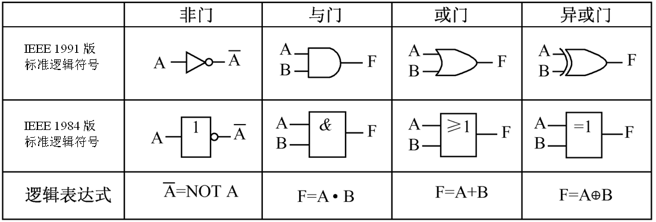
IEEE 1991版
标准逻辑符号
逻辑表达式
IEEE 1984版
标准逻辑符号
图1-5 两种不同版本的国际标准逻辑门符号对照表
在目前流行的EDA软件中，原理图中的逻辑符号也都采用了ANSI/IEEE-1991标准。由于PLD的复杂结构，用1991版本的符号的好处是能十分容易地衍生出一套用于描述PLD复杂逻辑结构的简化符号来。如图1-6所示，接入PLD内部的“与−或”阵列输入缓冲器电路，一般采用互补结构，它等效于图1-7的逻辑结构，即当信号输入PLD后，分别以其同相和反相信号接入。图1-8是PLD中“与”阵列的简化图形，表示可以选择A、B、C和D 4个信号中的任一组或全部输入与门。在这里用以形象地表示“与”阵列，这是在原理上的等效。当采用某种硬件实现方法时（如NMOS电路），在图中的与门可能根本不存在。但NMOS构成的连接阵列中却含有了“与”的逻辑。同样的道理，“或”阵列也用类似的方式表示。图 1-9是PLD中“或”阵列的简化图形表示。图1-10是在阵列中连接关系的表示。十字交叉线表示两条线未连接；交叉线的交点上打黑点，表示固定连接，即在PLD出厂时已连接；交叉线的交点上打叉，表示该点可编程，在PLD出厂后通过编程，其连接可随时改变。
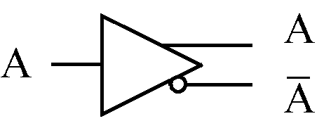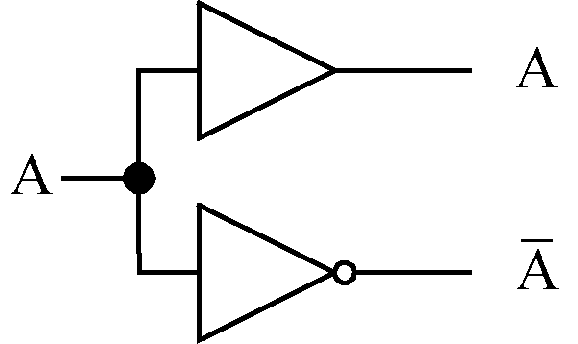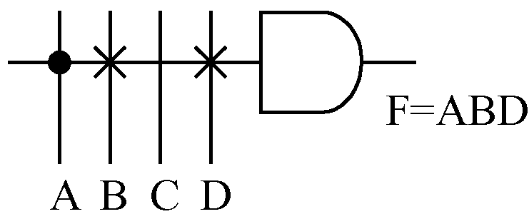
图1-6 PLD的互补缓冲器 图1-7 PLD的互补输入 图1-8 PLD中“与”阵列的表示
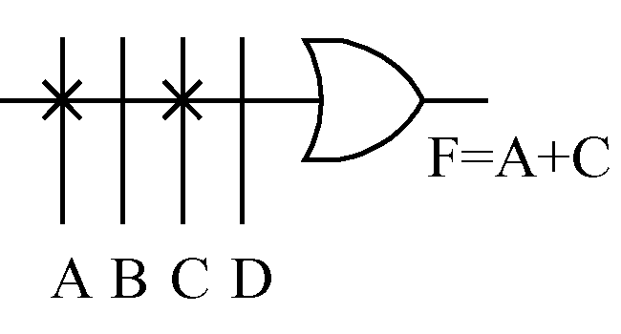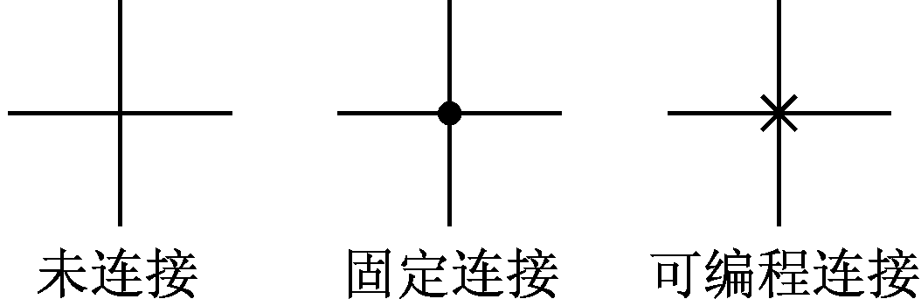
图1-9 PLD中“或”阵列的表示 图1-10 阵列线连接表示
PROM作为可编程只读存储器。其ROM除了用作只读存储器外，还可作为PLD使用。一个ROM器件主要由地址译码部分、ROM单元阵列和输出缓冲部分构成。对PROM也可以从可编程逻辑器件的角度来分析其基本结构。
为了更清晰直观地表示PROM中固定的“与”阵列和可编程的“或”阵列，PROM可以表示为PLD阵列图，以4×2 PROM为例，如图1-11所示。
以下二式是已知半加器的逻辑表达式，可用4×2 PROM编程实现。
，
图1-12的连接结构表达的是半加器逻辑阵列：
，
此二式是图1-12结构的布尔表达式，即所谓的“乘积项”方式。式中的A₁和A₀分别是加数和被加数，F₀为和，F₁为进位。反之，根据半加器的逻辑关系，也可以得到图1-12的阵列点连接关系，从而可以形成阵列点文件，这个文件对于一般的PLD器件称为熔丝图文件（Fuse map）。对于PROM，则为存储单元的编程数据文件。
图1-11 PROM表达的PLD阵列图 图1-12 用PROM完成半加器逻辑阵列
PROM只能用于组合电路的可编程上。输入变量的增加会引起存储容量的增加，这种增加是按2的幂次增加的，多输入变量的组合电路函数是不适合用单个PROM来编程表达的。

1.6.3 GAL
1985年，美国Lattice公司在PAL的基础上，设计出了GAL器件，即通用阵列逻辑器件。GAL首次在PLD上采用了EEPROM工艺，使得GAL具有电可擦除重复编程的特点，彻底解决了熔丝型可编程器件的一次可编程问题。GAL在“与-或”阵列结构上沿用了PROM的与阵列可编程、或阵列固定的结构（见图1-13），但对PROM的I/O结构进行了较大的改进，在GAL的输出部分增加了输出逻辑宏单元（Output Logic Macro Cell，OLMC），此结构使得PLD器件在组合逻辑和时序逻辑中的可编程或可重构性能都成为可能。
图1-13所示的是GAL16V8型号的器件，它包含了8个逻辑宏单元OLMC，每一个OLMC可实现时序电路可编程，而其左侧的电路结构是与阵列可编程的组合逻辑可编程结构。专业习惯是将OLMC及左侧的可编程与阵列合称一个逻辑宏单元，即标志PLD器件逻辑资源的最小单元，由此可以认为GAL16V8器件的逻辑资源是8个逻辑宏单元，而目前最大的FPGA的逻辑资源达数十万个逻辑宏单元。也有将逻辑门的数量作为衡量逻辑器件资源的最小单元，如某CPLD的资源约2000门等，但此类划分方法误差较大。
GAL的OLMC单元设有多种组态，可配置成专用组合输出、专用输入、组合输出双向口、寄存器输出、寄存器输出双向口等，为逻辑电路设计提供了极大的灵活性。由于具有结构重构和输出端的功能均可移到另一输出引脚上的功能，在一定程度上简化了电路板的布局布线，使系统的可靠性进一步提高。
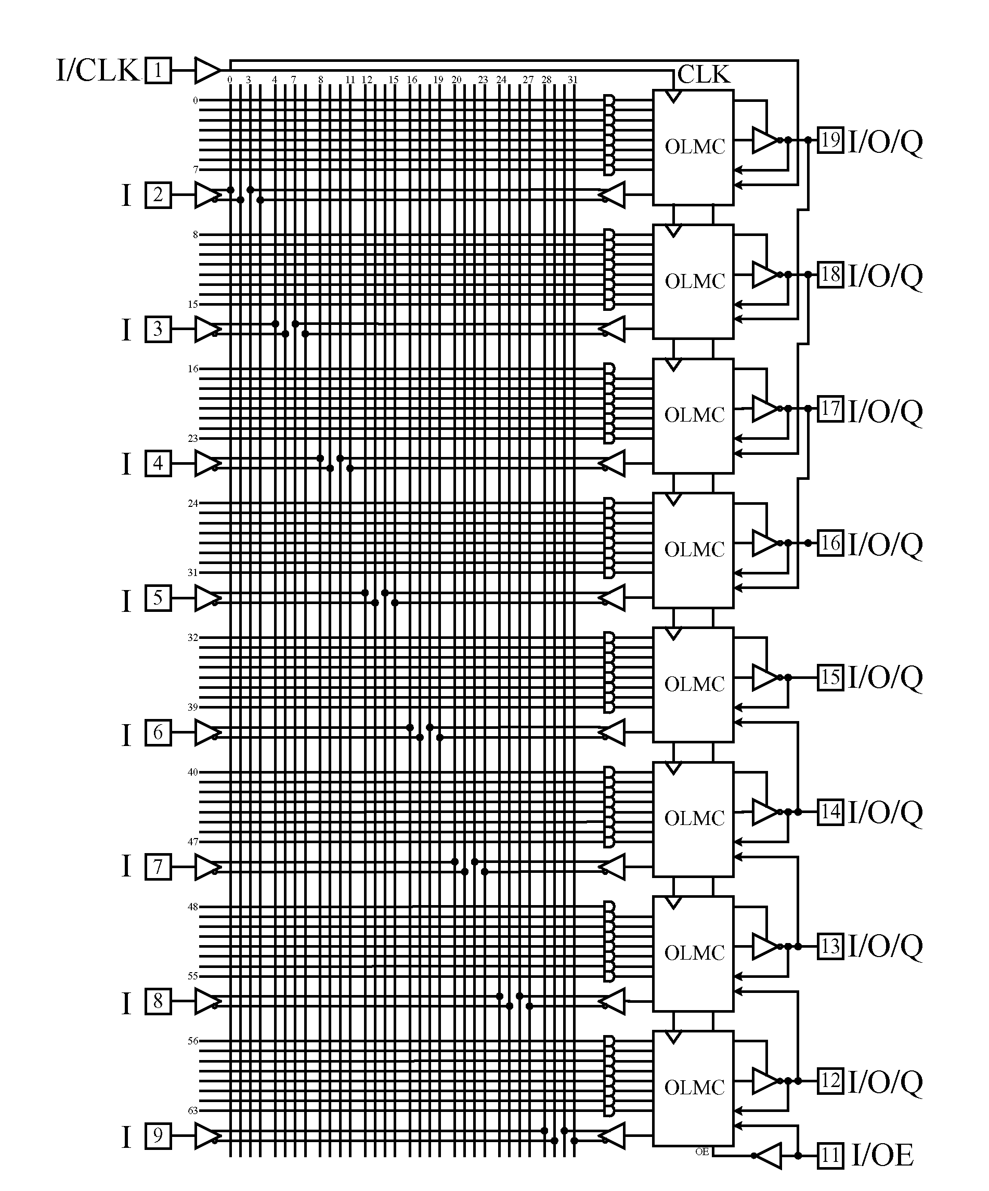
图1-13 GAL16V8的结构图
图1-13中，GAL的输出逻辑宏单元OLMC中含有4个多路选择器，通过不同的选择方式可以产生多种输出结构，分别属于3种模式，一旦确定了某种模式，所有的OLMC都将工作在同一种模式下。图1-14即为其中一种输出模式对应的结构。
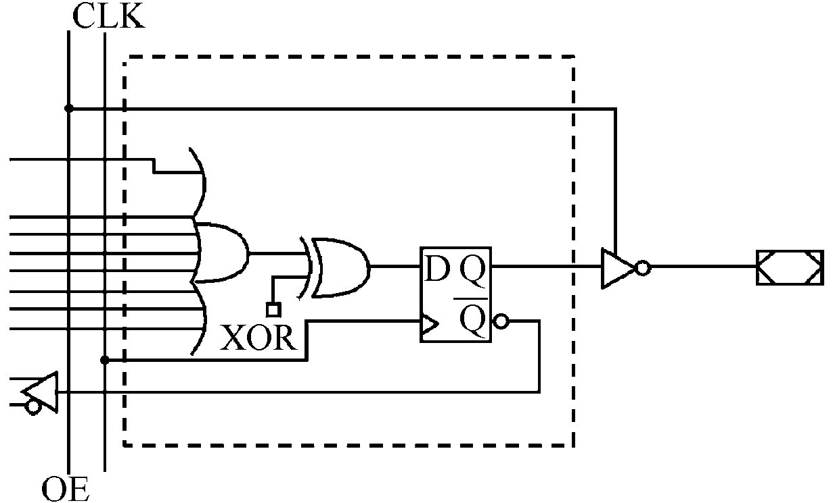
图1-14 寄存器输出结构

1.7 CPLD的结构与可编程原理
CPLD即复杂可编程逻辑器件（Complex Programmable Logic Device）。早期CPLD是从GAL的结构扩展而来，但针对GAL的缺点进行了改进。在流行的CPLD中，Altera的MAX7000S系列器件具有一定典型性，在这里以此为例介绍CPLD的结构和工作原理，其中的许多结构（如I/O结构）与FPGA 也类似，望读者关注，并注意比较。
相比于FPGA，CPLD的逻辑资源要小得多。MAX7000S系列器件包含32~256个逻辑宏单元（Logic Cell，LC），其单个逻辑宏单元结构如图1-15所示。每16个逻辑宏单元组成一个逻辑阵列块（Logic Array Block，LAB）。与GAL类似，每个逻辑宏单元含有一个可编程的“与”阵列和固定的“或”阵列，以及一个可配置寄存器，每个宏单元共享扩展乘积项和高速并联扩展乘积项，它们可向每个逻辑宏单元提供多达32个乘积项，以构成复杂的逻辑函数。MAX7000S结构中包含有5个主要部分，即逻辑阵列块、逻辑宏单元、扩展乘积项（共享和并联）、可编程连线阵列、I/O控制块。以下简要介绍相关模块。

1．逻辑阵列块
一个LAB由16个逻辑宏单元的阵列组成。MAX7000S结构主要是由多个LAB组成的阵列以及它们之间的连线构成。多个LAB通过可编程连线阵（Programmable Interconnect Array，PIA）和全局总线连接在一起（见图1-16），全局总线从所有的专用输入、I/O引脚和宏单元馈入信号。对于每个LAB，输入信号来自3部分：（1）来自作为通用逻辑输入的PIA的36个信号；（2）来自全局控制信号，用于寄存器辅助功能；（3）从I/O引脚到寄存器的直接输入通道。
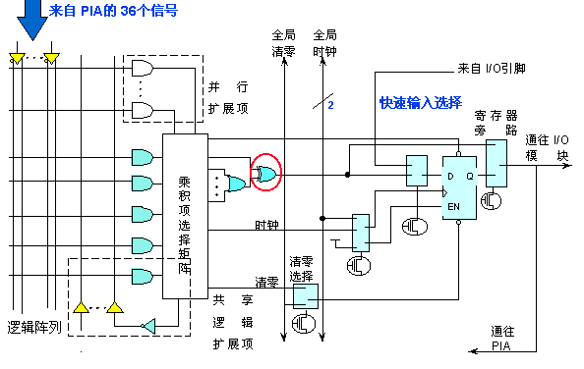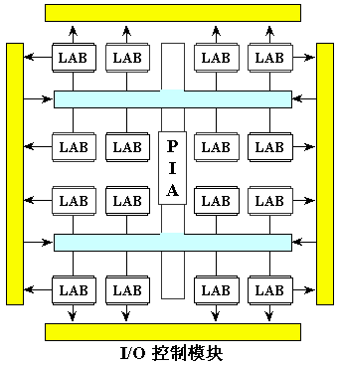
图1-15 MAX7000S系列的单个逻辑宏单元结构 图1-16 MAX7000S的结构

2．逻辑宏单元
MAX7000S系列中的逻辑宏单元由3个功能块组成：逻辑阵列、乘积项选择矩阵和可编程寄存器，它们可以被单独地配置为时序逻辑和组合逻辑工作方式。其中逻辑阵列实现组合逻辑，可以给每个逻辑宏单元提供5个乘积项。“乘积项选择矩阵”分配这些乘积项作为到“或门”和“异或门”的主要逻辑输入，以实现组合逻辑函数；或者把这些乘积项作为宏单元中寄存器的辅助输入：清零（Clear）、置位（Preset）、时钟（Clock）和时钟使能控制（Clock Enable）。
每个逻辑宏单元中有一个“共享扩展”乘积项经非门后回馈到逻辑阵列中，逻辑宏单元中还存在“并行扩展”乘积项，从邻近逻辑宏单元借位而来。
逻辑宏单元中的可配置寄存器可以单独地被配置为带有可编程时钟控制的D、T、JK或SR触发器工作方式，也可以将寄存器旁路掉，以实现组合逻辑工作方式。
每个可编程寄存器可以按3种时钟输入模式工作。
- 全局时钟信号。该模式能实现最快的时钟到输出（Clock to Output）性能，这时全局时钟输入直接连向每一个寄存器的CLK端。
- 全局时钟信号由高电平有效的时钟信号使能。这种模式提供每个触发器的时钟使能信号，由于仍使用全局时钟，输出速度较快。
- 用乘积项实现一个阵列时钟。在这种模式下，触发器由来自隐埋的逻辑宏单元或I/O引脚的信号进行钟控，其速度稍慢。
每个寄存器都支持异步清零和异步置位功能。乘积项选择矩阵负责分配和控制这些操作。虽然乘积项驱动寄存器的置位和复位信号是高电平有效，但在逻辑阵列中将信号取反可得到低电平有效的效果。此外，每一个寄存器的复位端可以由低电平有效的全局复位专用引脚GCLRn信号来驱动。

3．扩展乘积项
虽然大部分逻辑函数能够由在每个宏单元中的5个乘积项实现，但更复杂的逻辑函数需要附加乘积项。可以利用其他宏单元以提供所需的逻辑资源，对于MAX7000S系列，还可以利用其结构中具有的共享和并联扩展乘积项，即“扩展项”。这两种扩展项作为附加的乘积项直接送到本LAB的任意一个宏单元中。利用扩展项可保证在实现逻辑综合时，用尽可能少的逻辑资源，得到尽可能快的工作速度。

4．可编程连线阵列
不同的LAB通过在可编程连线阵列（PIA）上布线，以相互连接构成所需的逻辑。这个全局总线是一种可编程的通道，可以把器件中任何信号连接到用户希望的目的地。所有MAX7000S器件的专用输入、I/O引脚和逻辑宏单元输出都连接到PIA，而PIA可把这些信号送到整个器件内的各个地方。只有每个LAB需要的信号才布置从PIA到该LAB的连线。由图1-17可看出PIA信号布线到LAB的方式。
图1-17显示，通过EEPROM单元控制与门的一个输入端，以便选择驱动LAB的PIA信号。由于MAX7000S的PIA有固定的延时，因此使得器件延时性能容易预测。

5．I/O控制块
I/O控制块允许每个I/O引脚被单独配置为输入、输出和双向3种工作方式。所有I/O引脚都有一个三态缓冲器，它的控制端信号来自一个多路选择器，可以选择用全局输出使能信号其中之一进行控制，或者直接连到地（GND）或电源（VCC）上。图1-18表示的是EPM7128S器件的I/O控制块，它共有6个全局输出使能信号。这6个使能信号可来自两个输出使能信号（OE1、OE2）、I/O引脚的子集或I/O宏单元的子集，并且也可以是这些信号取反后的信号。当三态缓冲器的控制端接地（GND）时，其输出为高阻态，这时I/O引脚可作为专用输入引脚使用。当三态缓冲器控制端接电源VCC时，输出被一直使能，作为普通输出引脚。MAX7000S结构提供双I/O反馈，其逻辑宏单元和I/O引脚的反馈是独立的。当I/O引脚被配置成输入引脚时，与其相联的宏单元可以作为隐埋逻辑使用。
对于I/O工作电压，MAX7000S（S系列）器件有多种不同特性的系列。其中E、S系列为5.0V工作电压，A和AE系列为3.3V工作电压，B系列为2.5V工作电压。
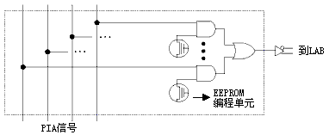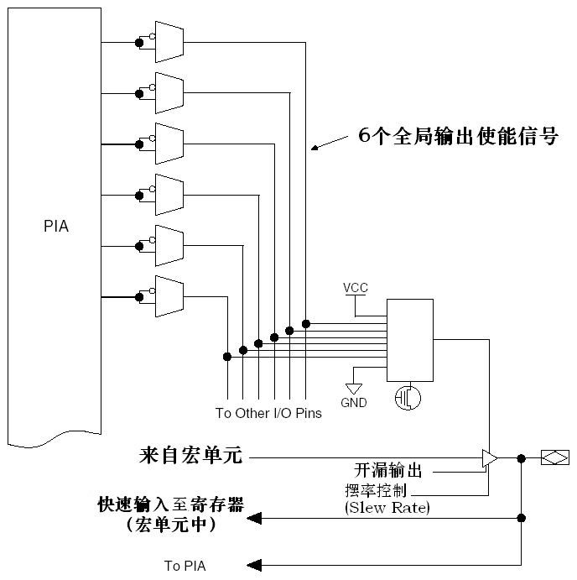
图1-17 PIA信号布线到LAB的方式 图1-18 EPM7128S器件的I/O控制块

1.8 FPGA的结构与工作原理
FPGA是大规模可编程逻辑器件的另一大类PLD器件，而且其逻辑规模比CPLD大得多，应用领域也要宽得多。以下介绍最常用的FPGA的结构及其工作原理。

1.8.1 查找表逻辑结构
前面提到的可编程逻辑器件，诸如GAL、CPLD之类都是基于乘积项的可编程结构，即由可编程的“与”阵列和固定的“或”阵列组成。而在本节中将要介绍的FPGA，使用了另一种可编程逻辑的形成方法，即可编程的查找表（Look Up Table，LUT）结构，LUT是可编程的最小逻辑构成单元。大部分FPGA采用基于SRAM（静态随机存储器）的查找表逻辑形成结构，即用SRAM来构成逻辑函数发生器。一个N输入LUT可以实现N个输入变量的任何逻辑功能，如N输入“与”、N输入“异或”等。图1-19是4输入LUT，其内部结构如图1-20所示。
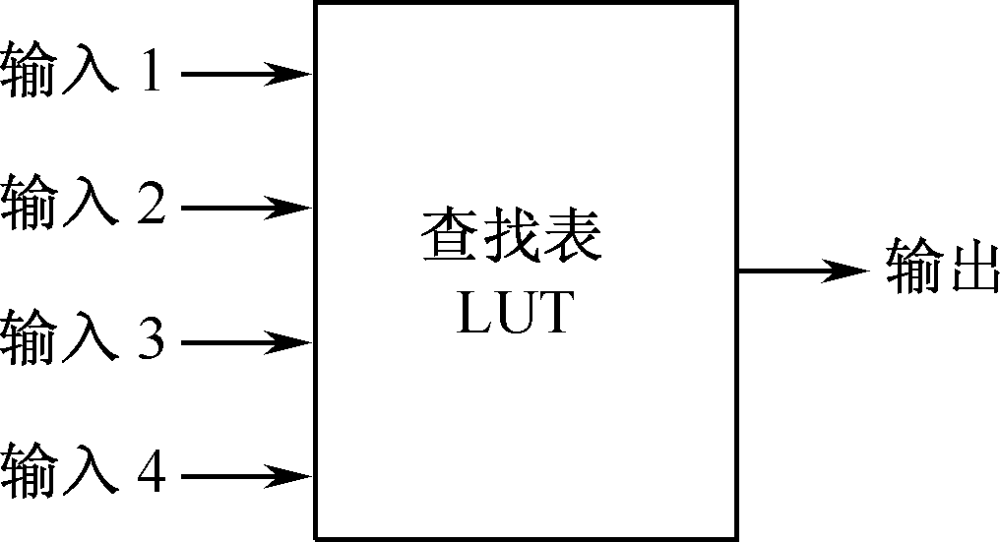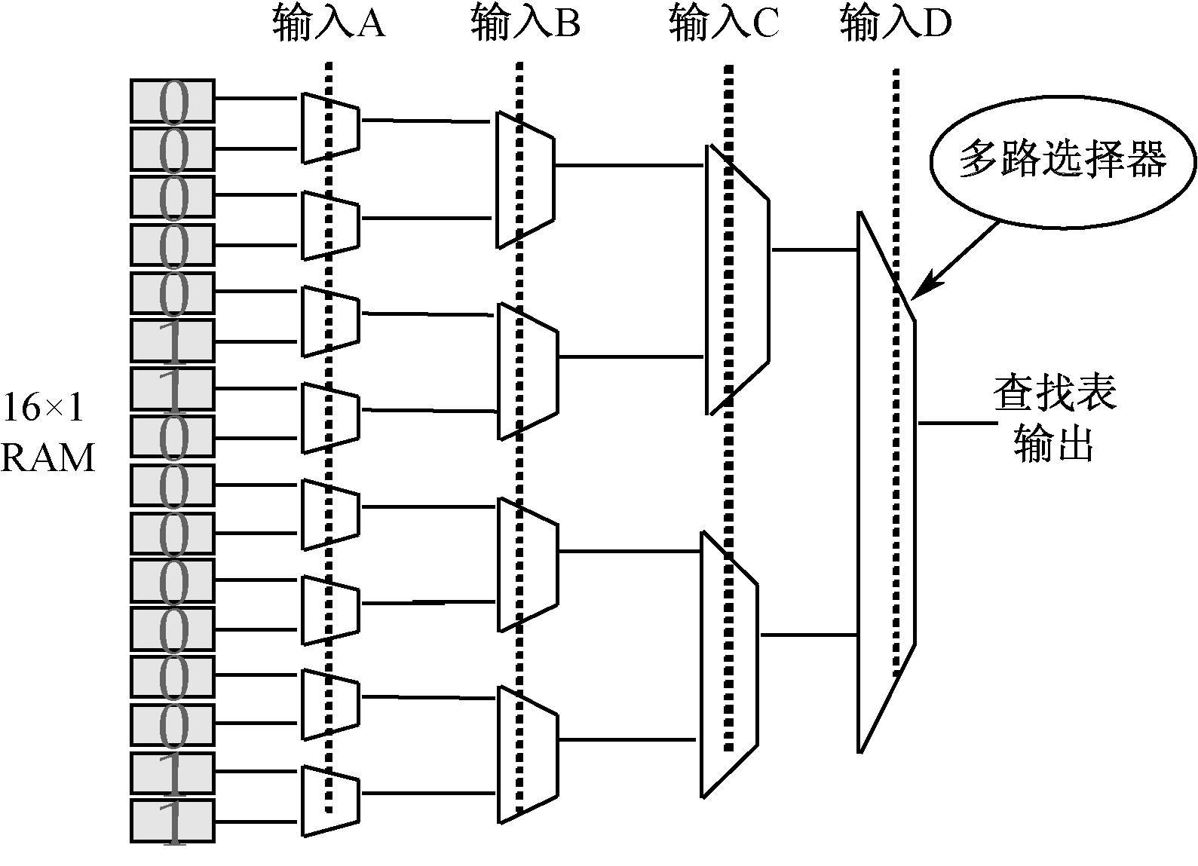
图1-19 FPGA查找表单元 图1-20 FPGA查找表单元内部结构
一个N输入的查找表，需要SRAM存储N个输入构成的真值表，需要用2^{N}次幂个位的SRAM单元。显然N不可能很大，否则LUT的利用率很低，输入多于N个的逻辑函数，必须用数个查找表分开实现。Xilinx的Virtex-6系列、Spartan-3E系列、Spartan-6系列，Altera的Cyclone、Cyclone I/II/III/IV/V、Stratix-3、Stratix-4等系列都采用SRAM查找表形式构成，是典型的FPGA器件。

1.8.2 Cyclone III系列器件的结构原理
考虑到本书此后给出的实验项目主要以Cyclone III系列FPGA为主，且其结构和工作原理也具有典型性，故在此简要介绍此类器件的结构与工作原理。
Cyclone III系列器件是Altera公司近年推出的一款低功耗、高性价比的FPGA，它主要由逻辑阵列块（Logic Array Block，LAB）、嵌入式存储器块、嵌入式硬件乘法器、I/O单元和嵌入式PLL等模块构成，在各个模块之间存在着丰富的互连线和时钟网络。Cyclone III器件的可编程资源主要来自逻辑阵列块LAB，而每个LAB都由多个逻辑宏单元（Logic Element，LE）构成。LE是Cyclone III FPGA器件的最基本的可编程单元，图1-21显示了Cyclone III FPGA的LE的内部结构。观察图1-21可以发现，LE主要由一个4输入的查找表LUT、进位链逻辑、寄存器链逻辑和一个可编程的寄存器构成。4输入的LUT可以完成所有的4输入1输出的组合逻辑功能。每一个LE的输出都可以连接到行、列、直连通路、进位链、寄存器链等布线资源。
每个LE中的可编程寄存器可以被配置成D触发器、T触发器、JK触发器和RS寄存器模式。每个可编程寄存器具有数据、时钟、时钟使能、清零等输入信号。全局时钟网络、通用I/O口以及内部逻辑可以灵活配置寄存器的时钟和清零信号。任何一个通用I/O和内部逻辑都可以驱动时钟使能信号。在一些只需要组合电路的应用中，对于组合逻辑的实现，可将该可配置寄存器旁路，LUT的输出可作为LE的输出。
LE有3个输出驱动内部互连、一个驱动局部互连、另两个驱动行或列的互连资源。LUT和寄存器的输出可以单独控制，可以实现在一个LE中，LUT驱动一个输出，而寄存器驱动另一个输出（这种技术称为寄存器打包）。因而在一个LE中的寄存器和LUT能够用来完成不相关的功能，因此能够提高LE的资源利用率。
图1-21 Cyclone III的LE结构图
寄存器反馈模式允许在一个LE中寄存器的输出作为反馈信号，加到LUT的一个输入上，在一个LE中就完成反馈。
除上述的3个输出外，在一个逻辑阵列块中的LE还可以通过寄存器链进行级联。在同一个LAB中的LE里的寄存器可以通过寄存器链级联在一起，构成一个移位寄存器，那些LE中的LUT资源可以单独实现组合逻辑功能，两者互不相关。
Cyclone III的LE可以工作在两种操作模式下，即普通模式和算术模式。
普通模式下的LE适合通用逻辑应用和组合逻辑的实现。在该模式下，来自LAB局部互连的4个输入将作为一个4输入1输出的LUT的输入端口。可以选择进位输入（cin）信号或者data3信号作为LUT中的一个输入信号。每一个LE都可以通过LUT链直接连接到（在同一个LAB中的）下一个LE。在普通模式下，LE的输入信号可以作为LE中寄存器的异步装载信号。普通模式下的LE也支持寄存器打包与寄存器反馈。
在Cyclone III器件中的LE还可以工作在算术模式下。在这种模式下，可以更好地实现加法器、计数器、累加器和比较器。在算术模式下的单个LE内有两个3输入LUT，可被配置成一位全加器和基本进位链结构。其中一个3输入LUT用于计算，另外一个3输入LUT用来生成进位输出信号cout。在算术模式下，LE支持寄存器打包与寄存器反馈。逻辑阵列块LAB是由一系列相邻的LE构成的。每个Cyclone III的LAB包含16个LE，在LAB中、LAB之间存在着行互连、列互连、直连通路互连、LAB局部互连、LE进位链和寄存器链。
在Cyclone III FPGA器件中所包含的嵌入式存储器（Embedded Memory），由数十个M9K的存储器块构成。每个M9K存储器块具有很强的伸缩性，可以实现的功能有8192位RAM（单端口、双端口、带校验、字节使能）、ROM、移位寄存器、FIFO等。Cyclone III FPGA中的嵌入式存储器可以通过多种连线与可编程资源实现连接，这大大增强了FPGA的性能，扩大了FPGA的应用范围。
在Cyclone III系列器件中还有嵌入式乘法器（Embedded Multiplier），这种硬件乘法器的存在可以大大提高FPGA在完成DSP（数字信号处理）任务时的能力。嵌入式乘法器可以实现9×9乘法器或者18×18乘法器，乘法器的输入与输出可以选择是寄存的还是非寄存的（即组合输入输出）；可以与FPGA中的其他资源灵活地构成适合DSP算法的MAC（乘加单元）。
在数字逻辑电路的设计中，时钟、复位信号往往需要同步作用于系统中的每个时序逻辑单元，因此在Cyclone III器件中设置有全局控制信号。由于系统的时钟延时会严重影响系统的性能，故在Cyclone III中设置了复杂的全局时钟网络，以减少时钟信号的传输延迟。另外，在Cyclone III FPGA中还含有2~4个独立的嵌入式锁相环PLL，可以用来调整时钟信号的波形、频率和相位。PLL的使用方法将在第6章中介绍。
Cyclone III的I/O支持多种I/O接口，符合多种I/O标准，可以支持差分的I/O标准，比如LVDS（低压差分串行）和RSDS（去抖动差分信号）、SSTL-2、SSTL-18、HSTL-18、HSTL-15、HSTL-12、PPDS、差分LVPECL，当然也支持普通单端的I/O标准，比如LVTTL、LVCMOS、PCI和PCI-X I/O等，通过这些常用的端口与板上的其他芯片沟通。
Cyclone III器件还可以支持多个通道的LVDS和RSDS。Cyclone III器件内的LVDS缓冲器可以支持高达875Mbps的数据传输速度。与单端的I/O标准相比，这些内置于Cyclone III器件内部的LVDS缓冲器保持了信号的完整性，并具有更低的电磁干扰、更好的电磁兼容性（EMI）及更低的电源功耗。
图1-22为Cyclone III器件内部的LVDS接口电路示意图。
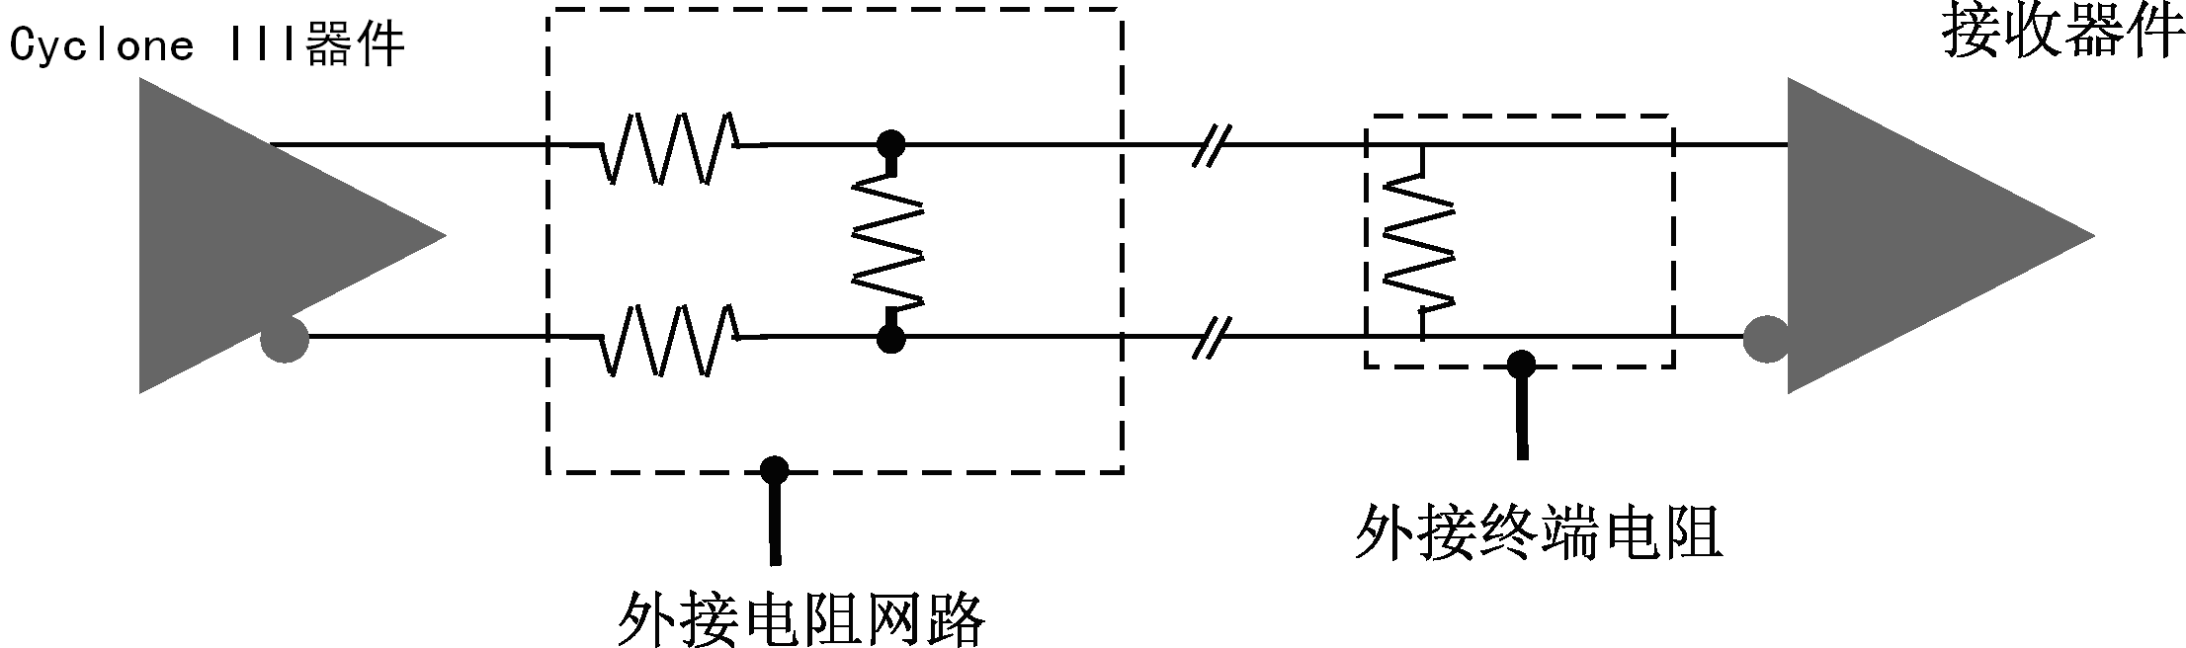
图1-22 LVDS接口电路
Cyclone III系列器件除了片上的嵌入式存储器资源外，还可以外接多种外部存储器，比如SRAM、NAND、SDRAM、DDR SDRAM、DDR2 SDRAM等。
Cyclone III的电源支持采用内核电压和I/O电压（3.3V）分开供电的方式，I/O电压取决于使用时需要的I/O标准，而内核电压使用1.2V供电，内部PLL使用2.5V供电。
Cyclone III系列中有一个子系列是Cyclone 3LS系列，该系列器件可以支持加密功能，使用AES加密算法对FPGA上的数据做保护。

1.9 硬件测试技术
进入21世纪，集成电路技术的飞速发展，推动了半导体存储、微处理器等相关技术的飞速发展，CPLD/FPGA也在其列。CPLD、FPGA和ASIC的规模和复杂程度同步增加。在CPLD/FPGA应用中，测试显得越来越重要。由于其本身技术的复杂性，测试也分多个部分：在“软”的方面，逻辑设计的正确性需要验证，这不仅在功能这一级上，对于具体的CPLD/FPGA还要考虑种种内部或I/O上的时延特性；在“硬”的方面，首先在PCB板级引脚的连接需要测试，其次是I/O的功能也需要专门的测试。

1.9.1 内部逻辑测试
对FPGA/CPLD的内部逻辑测试是应用设计可靠性的重要保证。由于设计的复杂性，内部逻辑测试面临越来越多的问题。设计者通常不可能考虑周全，这就需要在设计时加入用于测试的部分逻辑，即进行可测性设计（Design For Test，DFT），在设计完成后用来测试关键逻辑。
在ASIC设计中的扫描寄存器，是可测性设计的一种，其原理是把ASIC中关键逻辑部分的普通寄存器用测试扫描寄存器来代替，在测试中可以动态地测试、分析设计其中寄存器所处的状态，甚至对某个寄存器加以激励信号，改变该寄存器的状态。
有的FPGA/CPLD厂商提供一种技术，即在可编程逻辑器件中嵌入某种逻辑功能模块，与EDA工具软件相配合提供一种嵌入式逻辑分析仪，以帮助测试工程师发现内部逻辑问题。本书将要介绍的基于JTAG端口的Altera的嵌入式逻辑分析仪SignalTap II、存储器内容在系统编辑器In-System Memory Content Editor以及源和探测端口在系统编辑器In-System Sources and Probes Editor等都是这方面的代表。
在内部逻辑测试时，还会涉及测试的覆盖率问题。对于小型逻辑电路，逻辑测试的覆盖率可以很高，甚至达到100%；可是对于一个复杂数字系统设计，内部逻辑覆盖率不可能达到100%，这就必须寻求别更有效的方法来解决。

1.9.2 JTAG边界扫描测试
在20世纪80年代，联合测试行动组（Joint Test Action Group，JTAG）开发了IEEE 1149.1—1990边界扫描测试技术规范。该规范提供了有效的测试引线间隔致密的电路板上集成电路芯片的能力。大多数的FPGA/CPLD厂家的器件遵守IEEE规范，并为输入引脚和输出引脚以及专用配置引脚提供了边界扫描测试（Board Scan Test，BST）的能力。
边界扫描测试标准IEEE1149.1 BST的结构，即当器件工作在JTAG BST模式时，使用4个I/O引脚和一个可选引脚TRST作为JTAG引脚。4个I/O引脚是TDI、TDO、TMS和TCK。表1-1概括了这些引脚的功能。
表1-1 边界扫描I/O引脚功能
引 脚 | 描 述 | 功 能
TDI | 测试数据输入（Test Data Input） | 测试指令和编程数据的串行输入引脚。数据在TCK的上升沿移入
TDO | 测试数据输出（Test Data Output） | 测试指令和编程数据的串行输出引脚，数据在TCK的下降沿移出。如果数据没有被移出时，该引脚处于高阻态
TMS | 测试模式选择（Test Mode Select） | 控制信号输入引脚，负责TAP控制器的转换。TMS必须在TCK的上升沿到来之前稳定
TCK | 测试时钟输入（Test Clock Input） | 时钟输入到BST电路，一些操作发生在上升沿，而另一些发生在下降沿
TRST | 测试复位输入（Test Reset Input） | 低电平有效，异步复位边界扫描电路（在IEEE规范中，该引脚可选）

其实，现在FPGA和CPLD上的JTAG端口多数情况下作为编程下载口或其他信息通信口，如以上提到的内部存储器通信口或嵌入式逻辑分析仪的数据通信口等。

1.10 编程与配置
在大规模可编程逻辑器件出现以前，人们在设计数字系统时，把器件焊接在电路板上是设计的最后一个步骤。当设计存在问题并得到解决后，设计者往往不得不重新设计印制电路板。设计周期被无谓地延长了，设计效率变得很低。CPLD和FPGA的出现改变了这一切。现在，人们在未设计具体电路时，就把CPLD或FPGA焊接在印制电路板上，然后在设计调试时可以一次又一次随心所欲地改变整个电路的硬件逻辑关系，而不必改变电路板的结构。这一切都有赖于FPGA和CPLD的在系统下载或重新配置功能。
目前常见的大规模可编程逻辑器件的编程工艺有3种。
（1）基于电可擦除存储单元的EEPROM或Flash技术。CPLD一般使用此技术进行编程（Progam）。CPLD被编程后改变了电可擦除存储单元中的信息，掉电后可保持。某些FPGA也采用Flash工艺，如Actel的ProASIC plus系列FPGA、Lattice的Lattice XP系列FPGA。
（2）基于SRAM查找表的编程单元。对该类器件，编程信息是保存在SRAM中的，掉电后编程信息立即丢失，在下次上电后，还需要重新载入编程信息。大部分FPGA采用该种编程工艺。所以对于SRAM型FPGA，在实用中必须利用专用配置器件来存储编程信息，以便在上电后，该器件能对FPGA自动编程配置。
（3）基于反熔丝编程单元。Actel的FPGA；Xilinx的部分早期的FPGA采用此种结构。
相比之下，电可擦除编程工艺的优点是编程后信息不会因掉电而丢失，但编程次数有限，编程的速度不快。对于SRAM型FPGA来说，配置次数为无限，在加电时可随时更改逻辑，但掉电后芯片中的信息立即丢失，每次上电时必须重新载入信息。
Altera的FPGA器件有两类配置下载方式：主动配置方式和被动配置方式。主动配置方式由FPGA器件引导配置操作过程，它控制着外部存储器和初始化过程，而被动配置方式则由外部计算机或控制器控制配置过程。FPGA在正常工作时，它的配置数据（下载进去的逻辑信息）存储在SRAM中。由于SRAM的易失性，每次加电时，配置数据都必须重新下载。在实验系统中，通常用计算机或控制器进行调试，因此可以使用被动配置方式。而实用系统中，多数情况下必须由FPGA主动引导配置操作过程，这时FPGA将主动从外围专用存储芯片中获得配置数据，而此芯片中的FPGA配置信息是用普通编程器将设计所得的POF或JIC等格式的文件烧录进去的。
EPC器件中的EPC2型号的器件是采用Flash存储工艺制作的具有可多次编程特性的配置器件。EPC2器件通过符合IEEE标准的JTAG接口可以提供3.3/5V的在系统编程能力；具有内置的JTAG边界扫描测试（BST）电路，可通过USB-Blaster或ByteBlasterMV等下载电缆，使用串行矢量格式文件pof或Jam Byte-Code（.jbc）等格式文件对其进行编程。EPC1/1441等器件属OTP器件。对于Cyclone、Cyclone2/3/4/5等系列器件，Altera还提供AS方式的配置器件、EPCS系列专用配置器件。EPCS系列（如EPCS1/4/16等）配置器件也是串行编程的。

1.11 Quartus II
由于本书给出的实验和设计多是基于Quartus II的，其应用方法和设计流程对于其他流行的EDA工具而言具有一定的典型性和一般性，所以在此对它做一些介绍。
Quartus II是Altera提供的FPGA/CPLD开发集成环境，Altera是世界上最大的可编程逻辑器件供应商之一。Quartus II在21世纪初推出，是Altera前一代FPGA/CPLD集成开发环境MAX+plus II的更新换代产品，其界面友好，使用便捷。在Quartus II上可以完成1.5节所述的整个流程，它提供了一种与结构无关的设计环境，使设计者能方便地进行设计输入、快速处理和器件编程。
Altera的Quartus II 提供了完整的多平台设计环境，能满足各种特定设计的需要，也是单芯片可编程系统（SOPC）设计的综合性环境和SOPC开发的基本设计工具，并为Altera DSP开发包进行系统模型设计提供了集成综合环境。
Quartus II设计工具完全支持Verilog、VHDL的设计流程，其内部嵌有Verilog、VHDL和SystemVerilog逻辑综合器。Quartus II也可以利用第三方的综合工具，如Leonardo Spectrum、Synplify Pro、DC-FPGA，并能直接调用这些工具。同样，Quartus II具备仿真功能，同时也支持第三方的仿真工具，如ModelSim。此外Quartus II与MATLAB和DSP Builder结合，可以进行基于FPGA的DSP系统开发，是DSP硬件系统实现的关键EDA工具。
Quartus II包括模块化的编译器。编译器包括的功能模块有分析/综合器（Analysis & Synthesis）、适配器（Fitter）、装配器（Assembler）、时序分析器（Timing Analyzer）、设计辅助模块（Design Assistant）、EDA网表文件生成器（EDA Netlist Writer）、编辑数据接口（Compiler Database Interface）等。可以通过选择 Start Compilation来运行所有的编译器模块，也可以通过选择Start单独运行各个模块。还可以通过选择Compiler Tool（Tools 菜单）命令，在Compiler Tool窗口中运行相应的功能模块。在Compiler Tool 窗口中，可以打开相应的功能模块所包含的设置文件或报告文件，或打开其他相关窗口。
此外，Quartus II还包含许多十分有用的LPM（Library of Parameterized Modules）模块，它们是复杂或高级系统构建的重要组成部分，也可在Quartus II中与普通设计文件一起使用（第6章中将详细介绍这部分内容）。Altera提供的LPM函数均基于Altera器件的结构做了优化设计。
图1-23上排所示的是Quartus II编译设计主控界面，它显示了Quartus II自动设计的各主要处理环节和设计流程，包括设计输入编辑、设计分析与综合、适配、编程文件汇编（装配）、时序参数提取以及编程下载等几个步骤；图1-23下排的流程框图，是与上面的Quartus II设计流程相对照的标准的EDA开发流程。
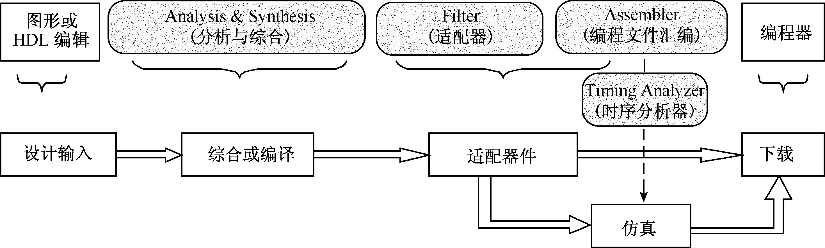
图1-23 Quartus II设计流程
Quartus II编译器支持的硬件描述语言有VHDL、Verilog、SystemVerilog及AHDL。AHDL是Altera公司自己设计、制定的硬件描述语言，是一种以结构描述方式为主的硬件描述语言，只有企业标准。
Quartus II允许第三方的EDIF、VQM文件输入，并提供了很多EDA软件的接口。Quartus II支持层次化设计，可以在一个新的编辑输入环境中对使用不同输入设计方式完成的模块（元件）进行调用，从而解决了原理图与HDL混合输入设计的问题。在设计输入之后，Quartus II的编译器将给出设计输入的错误报告。Quartus II拥有性能良好的设计错误定位器，用于确定文本或图形设计中的错误。对于使用HDL的设计，可以使用Quartus II带有的RTL Viewer观察综合后的RTL图。在进行编译后，可对设计进行时序仿真。在仿真前，需要利用波形编辑器编辑一个波形激励文件。编译和仿真经检测无误后，便可以将下载信息通过Quartus II提供的编程器下载到目标器件中。

1.12 IP核
IP就是知识产权核或知识产权模块的意思，在EDA技术和开发中具有十分重要的地位。美国著名的Dataquest咨询公司将半导体产业的IP定义为“用于ASIC或FPGA中的预先设计好的电路功能模块”。IP分软IP、固IP和硬IP。
- 软IP是用HDL等硬件描述语言描述的功能块，但是并不涉及用什么具体电路元件实现这些功能。软IP通常是以HDL源文件（或其他格式文件）的形式出现，应用开发过程与普通的HDL设计也十分相似，只是所需的开发软硬件环境比较昂贵。软IP的设计周期短，设计投入少；由于不涉及物理实现，为后续设计留有很大的发挥空间，增大了IP的灵活性和适应性。软IP的弱点是在一定程度上使后续工序无法适应整体设计，从而需要一定程度的软IP修正，在性能上也不可能获得全面的优化。用于Altera的Stratix与Cyclone等系列器件中的32位Nios II处理器就是一个典型的软核。
- 固IP是完成了综合的功能块。它有较大的设计深度，以网表文件的形式提交客户使用。如果客户与固IP使用同一个IC生产线的单元库，IP应用的成功率会高得多。
- 硬IP提供设计的最终阶段产品——掩模。随着设计深度的提高，后续工序所需要做的事情就越少；当然，灵活性也就越小。不同的客户可以根据自己的需要订购不同的IP产品。由于通信系统越来越复杂，PLD的设计也更加庞大，这增加了市场对IP核的需求。各大FPGA厂家继续开发新的商品IP，并且开始提供“硬件”IP，即将一些功能在出厂时就固化在芯片中。Cyclone V系列中的双核ARM Cortex-A9处理器就是一种硬核的应用。

1.13 EDA的发展趋势
随着市场需求的增长，集成工艺水平及计算机自动设计技术的不断提高，促使单片系统（或称系统集成芯片）成为IC设计的发展方向，这一发展趋势表现在如下几个方面。
- 超大规模集成电路的集成度和工艺水平不断提高，如28nm工艺已经走向成熟，在一个芯片上完成系统级的集成已成为可能。
- 由于工艺线宽的不断减小，在半导体材料上的许多寄生效应已经不能简单地被忽略。这就对EDA工具提出了更高的要求，同时，也使得IC生产线的投资更为巨大。可编程逻辑器件开始进入传统的ASIC市场。
- 市场对电子产品提出了更高的要求，如必须降低电子系统的成本、减小系统的体积等，从而对系统的集成度不断提出更高的要求。同时，设计的效率也成了一个产品能否成功的关键因素，促使EDA工具和IP核应用更为广泛。
- 高性能的EDA工具得到长足的发展，其自动化和智能化程度不断提高，为嵌入式系统设计提供了功能强大的开发环境。
- 计算机硬件平台性能大幅度提高，为复杂的SOC设计提供了物理基础。
但现有的HDL只提供行为级或功能级的描述，尚无法完成对复杂的系统级的抽象描述。人们正尝试开发一种新的系统级设计语言来完成这一工作，现在已开发出一些更趋于电路行为级的硬件描述语言，如System C、System Verilog及系统级混合仿真工具，可以在同一个开发平台上完成高级语言（如C/C++等）与标准HDL语言（VeriIog HDL、VHDL）或其他更低层次描述模块的混合仿真。虽然用户用高级语言编写的模块尚不能自动转化成HDL描述，但作为一种针对特定应用领域的开发工具，软件供应商已经为常用的功能模块提供了丰富的宏单元库支持，可以方便地构建应用系统，并通过仿真加以优化，最后自动产生HDL代码，进入下一阶段的ASIC实现。
此外，随着系统开发对EDA技术的目标器件各种性能要求的提高，ASIC和FPGA将更大程度地相互融合。这是因为虽然标准逻辑ASIC芯片尺寸小、功能强大、耗电低，但设计复杂，并且有批量生产要求；而可编程逻辑器件开发费用低廉，能在现场进行编程，但却体积大、功能有限，而且功耗较大。因此，FPGA和ASIC正在走到一起，互相融合，取长补短。由于一些ASIC制造商提供具有可编程逻辑的标准单元，导致可编程器件制造商重新对标准逻辑单元发生兴趣，而有些公司采取两头并进的方法，从而使市场开始发生变化，在FPGA和ASIC之间正在诞生一种“杂交”产品，以满足成本和上市速度的要求。例如，将可编程逻辑器件嵌入标准单元。
尽管将标准单元核与可编程器件集成在一起并不意味着使ASIC更加便宜，或使FPGA更加省电。但是，可使设计人员将两者的优点结合在一起，通过去掉FPGA的一些功能，可减少成本和开发时间并增加灵活性。当然现今也在进行将ASIC嵌入可编程逻辑单元的工作。目前，许多PLD公司开始为ASIC提供FPGA内核。PLD厂商与ASIC制造商结盟，为SOC设计提供嵌入式FPGA模块，使未来的ASIC供应商有机会更快地进入市场，利用嵌入式内核获得更长的市场生命期。
例如，在实际应用中使用所谓可编程系统级集成电路（FPSLIC），即将嵌入式FPGA内核与RISC微控制器组合在一起形成新的IC，广泛用于电信、网络、仪器仪表和汽车中的低功耗应用系统中。当然，也有PLD厂商，不把CPU的硬核直接嵌入在FPGA中，使用了软IP核，并称之为SOPC（可编程片上系统），也可以完成复杂电子系统的设计，只是代价将相应提高。
现在，传统ASIC和FPGA之间的界限正变得模糊。系统级芯片不仅集成RAM和微处理器，也集成FPGA。整个EDA和IC设计工业都朝这个方向发展，这并非是FPGA与ASIC制造商竞争的产物，但对于用户来说，意味着有了更多的选择。

习 题
1-1 EDA技术与ASIC设计和FPGA开发有什么关系？FPGA在ASIC设计中有什么用途？
1-2 与软件描述语言相比，Verilog有什么特点？
1-3 什么是综合？有哪些类型？综合在电子设计自动化中的地位是什么？
1-4 IP在EDA技术的应用和发展中的意义是什么？
1-5 叙述EDA的FPGA/CPLD设计流程，以及涉及的EDA工具及其在整个流程中的作用。
1-6 OLMC有何功能？说明GAL是怎样实现可编程组合电路与时序电路的。
1-7 什么是基于乘积项的可编程逻辑结构？什么是基于查找表的可编程逻辑结构？
1-8 就逻辑宏单元而言，GAL中的OLMC、CPLD中的LC、FPGA中的LUT和LE的含义和结构特点是什么？它们都有何异同点？
1-9 为什么说用逻辑门作为衡量逻辑资源大小的最小单元不准确。
1-10 标志FPGA/CPLD逻辑资源的逻辑宏单元包含哪些结构？
1-11 解释编程与配置这两个概念。

